Static demo

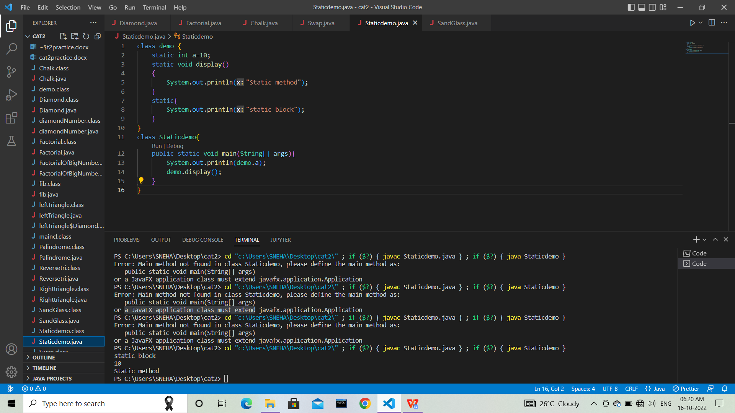

Strings

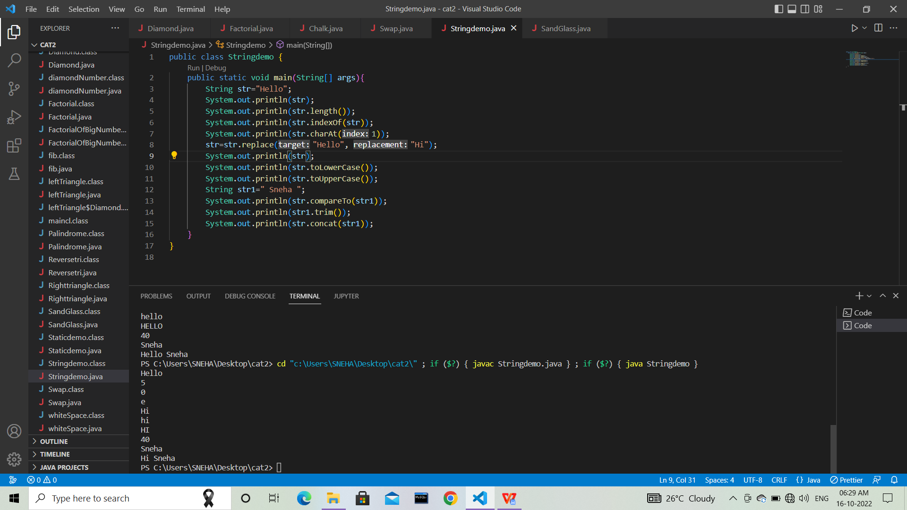

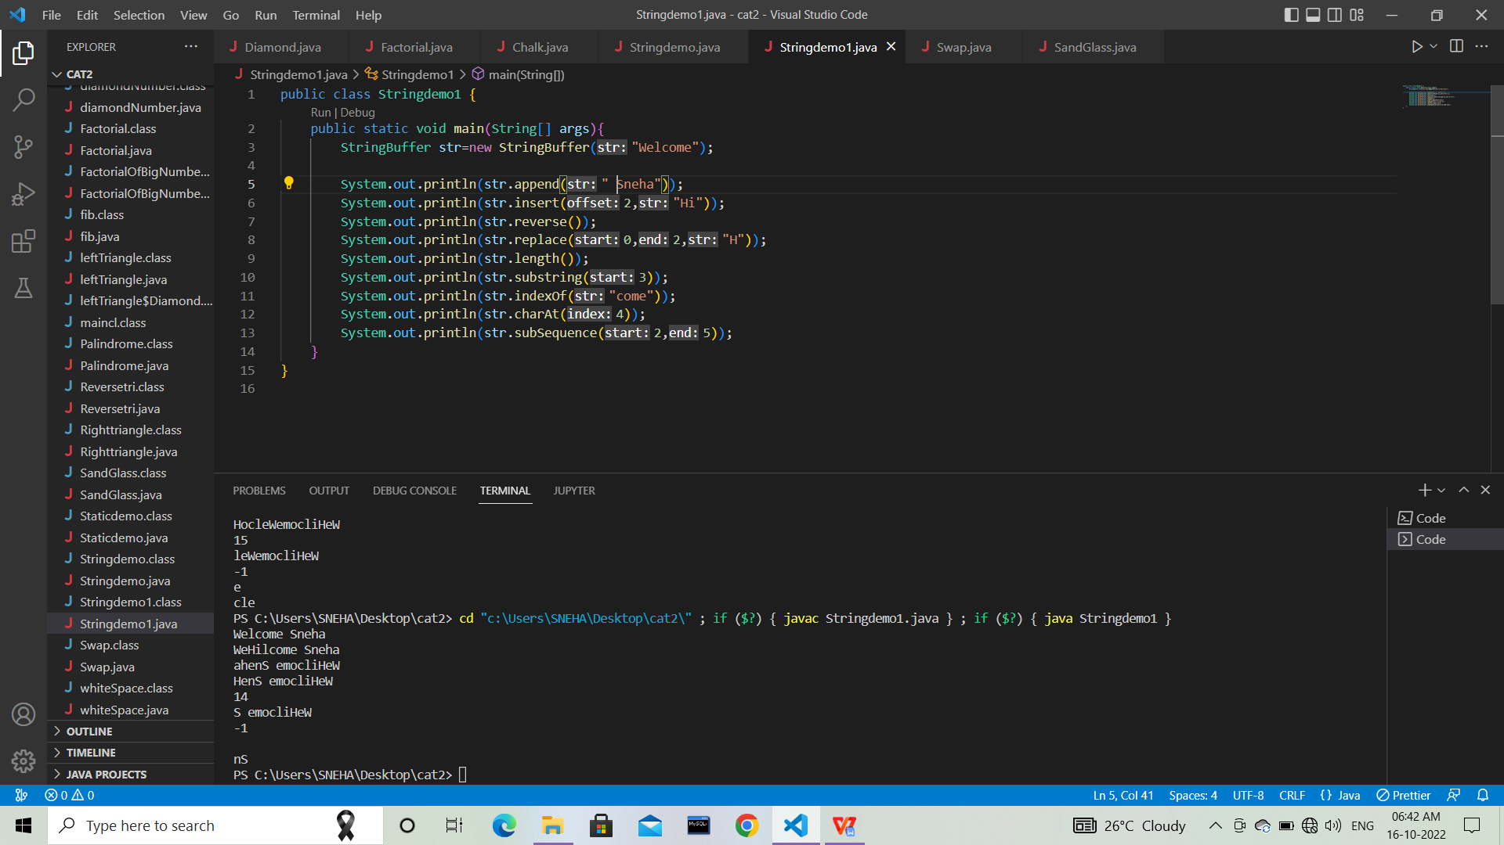

Diamond:

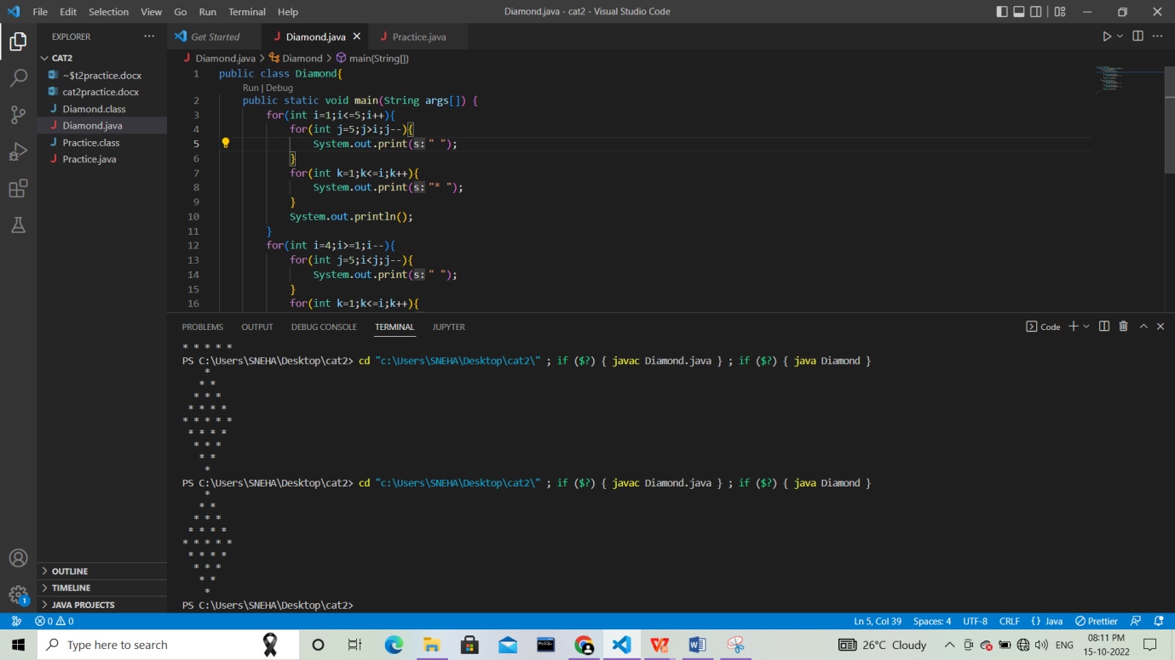

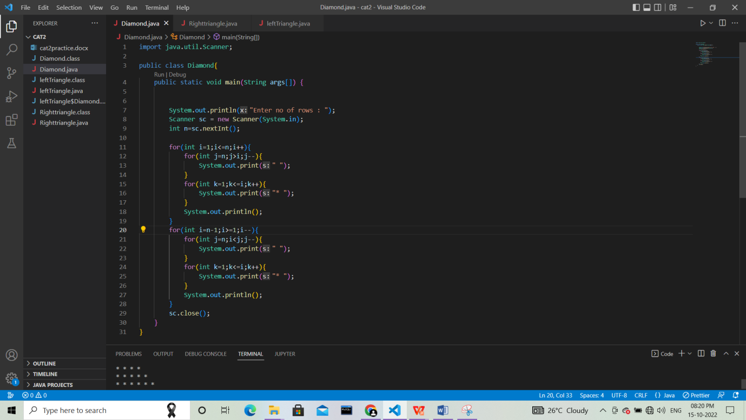

Right triangle:

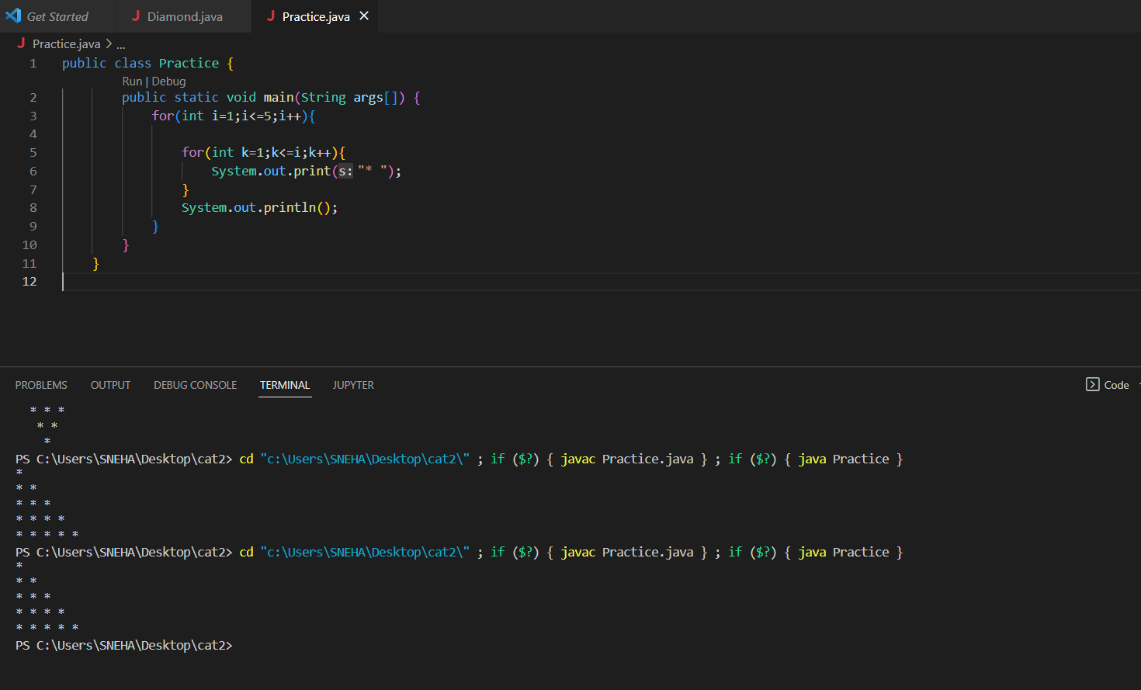

Left triangle

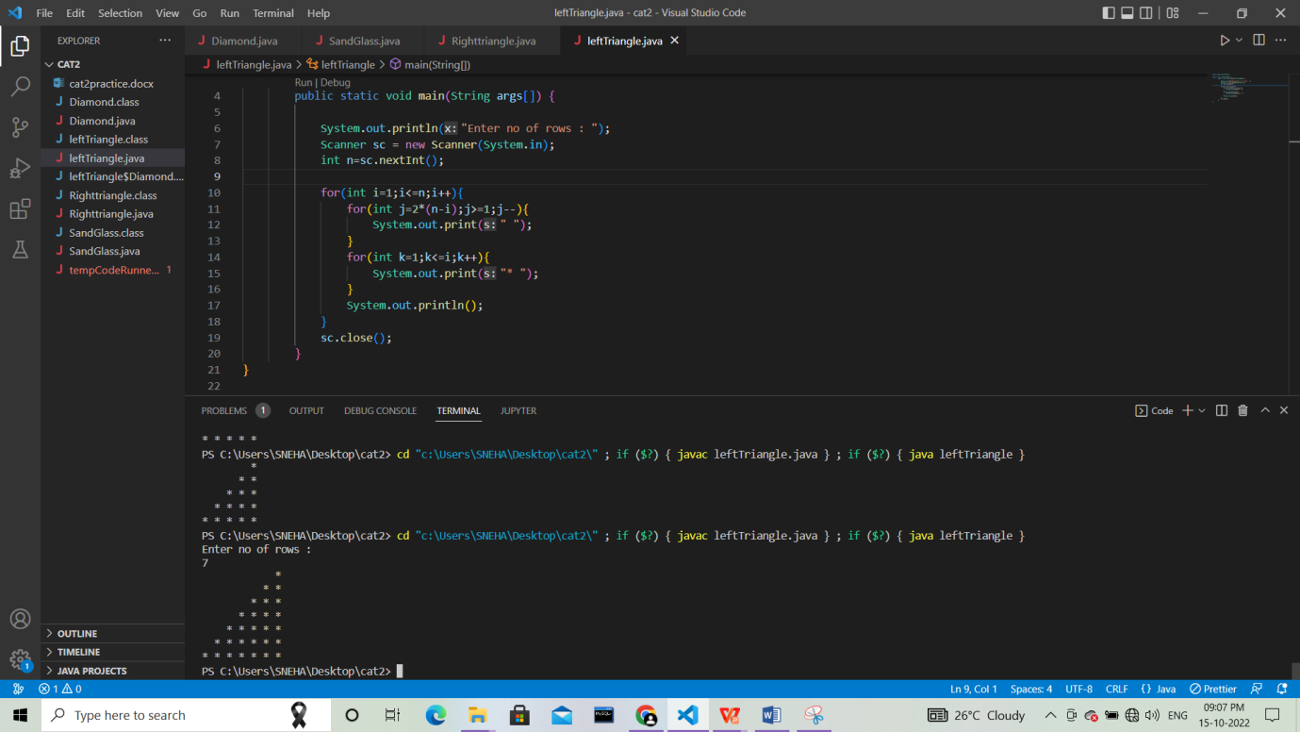

Sandglass pattern

import java.util.Scanner;

public class SandGlass {

    public static void main(String args[]) {

        System.out.println("Enter no of rows : ");

        Scanner sc = new Scanner(System.in);

        int n=sc.nextInt();

        for(int i=n;i>=1;i--){

            for(int j=n;i<j;j--){

                System.out.print(" ");

            }

            for(int k=1;k<=i;k++){

                System.out.print("\* ");

            }

            System.out.println();

        }

        for(int i=1;i<=n;i++){

            for(int j=n;j>i;j--){

                System.out.print(" ");

            }

            for(int k=1;k<=i;k++){

                System.out.print("\* ");

            }

            System.out.println();

        }

        sc.close();

    }

}

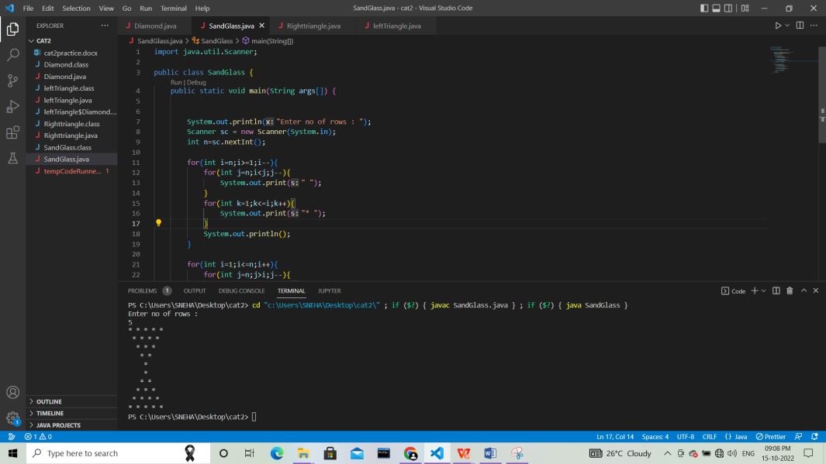

Removal of white space in strings

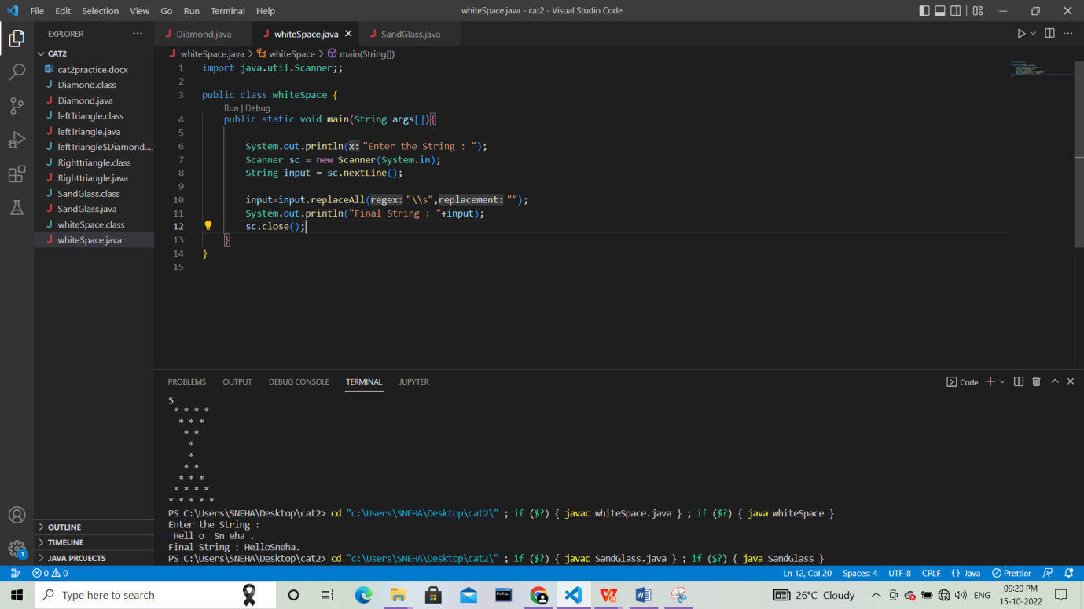

Palindrome:

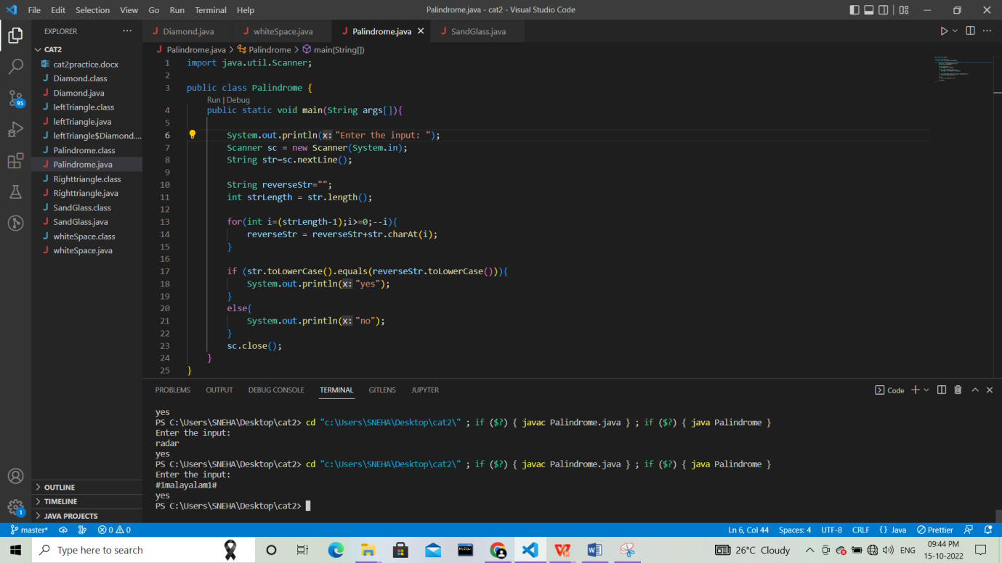

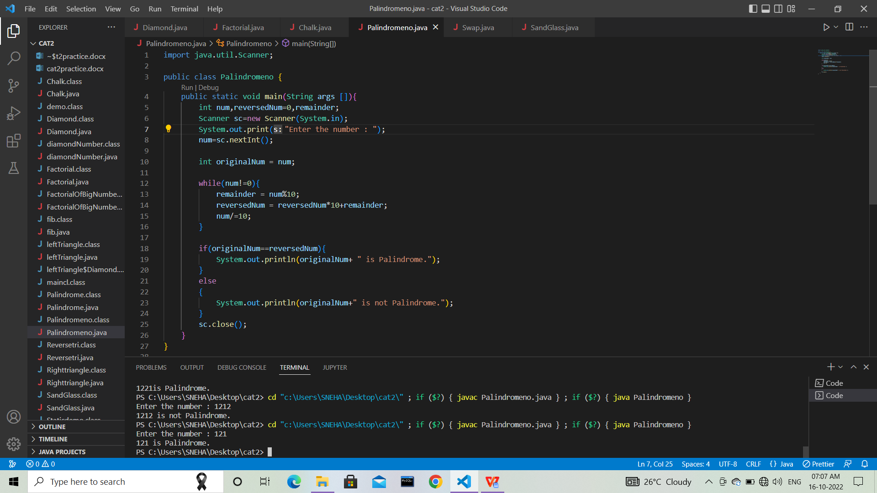

Reverse pyramid

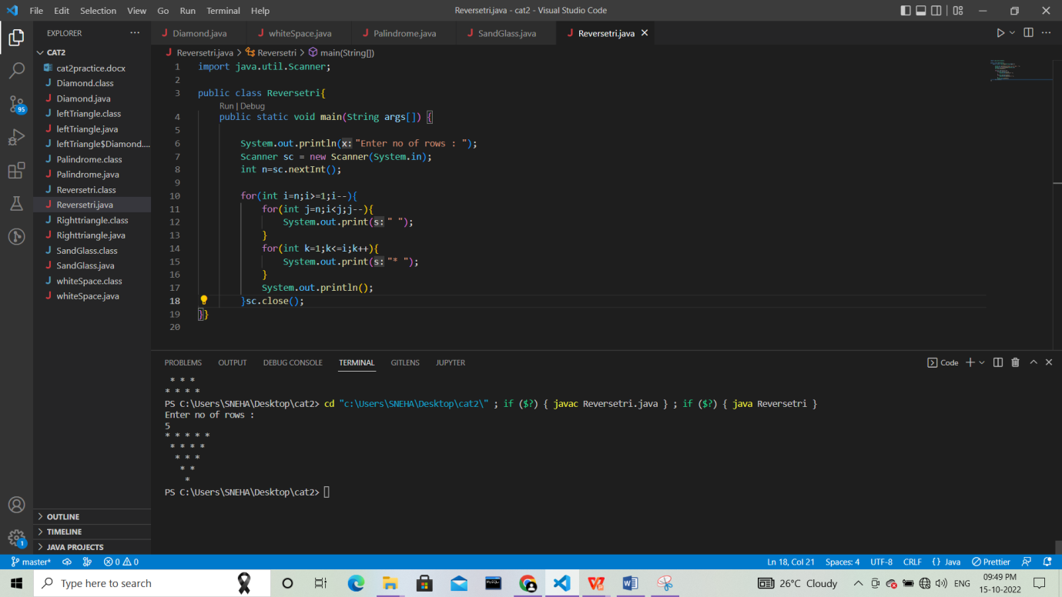

Fibonacci

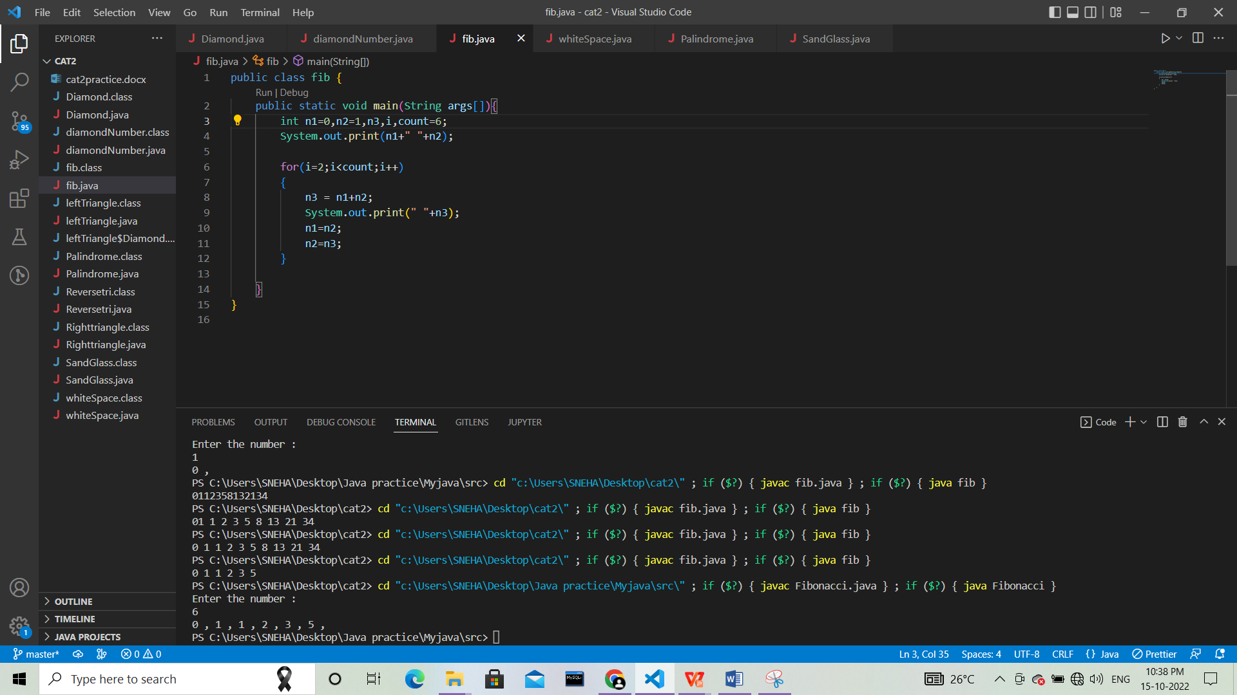

Number in Diamond

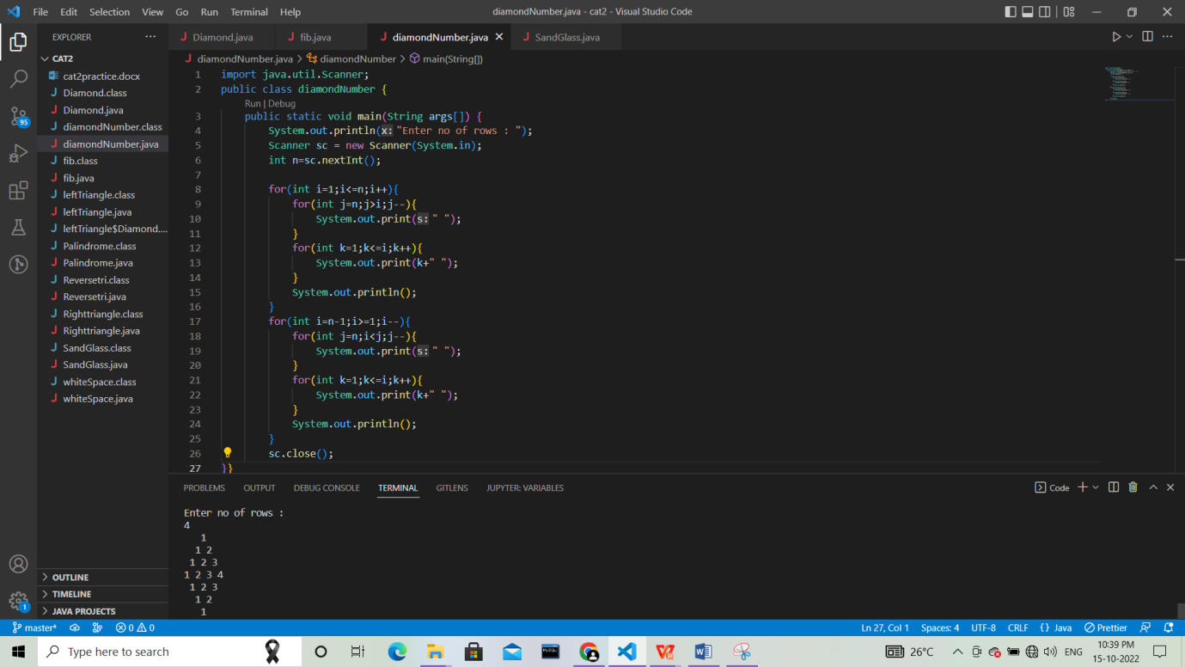

Factorial of big number

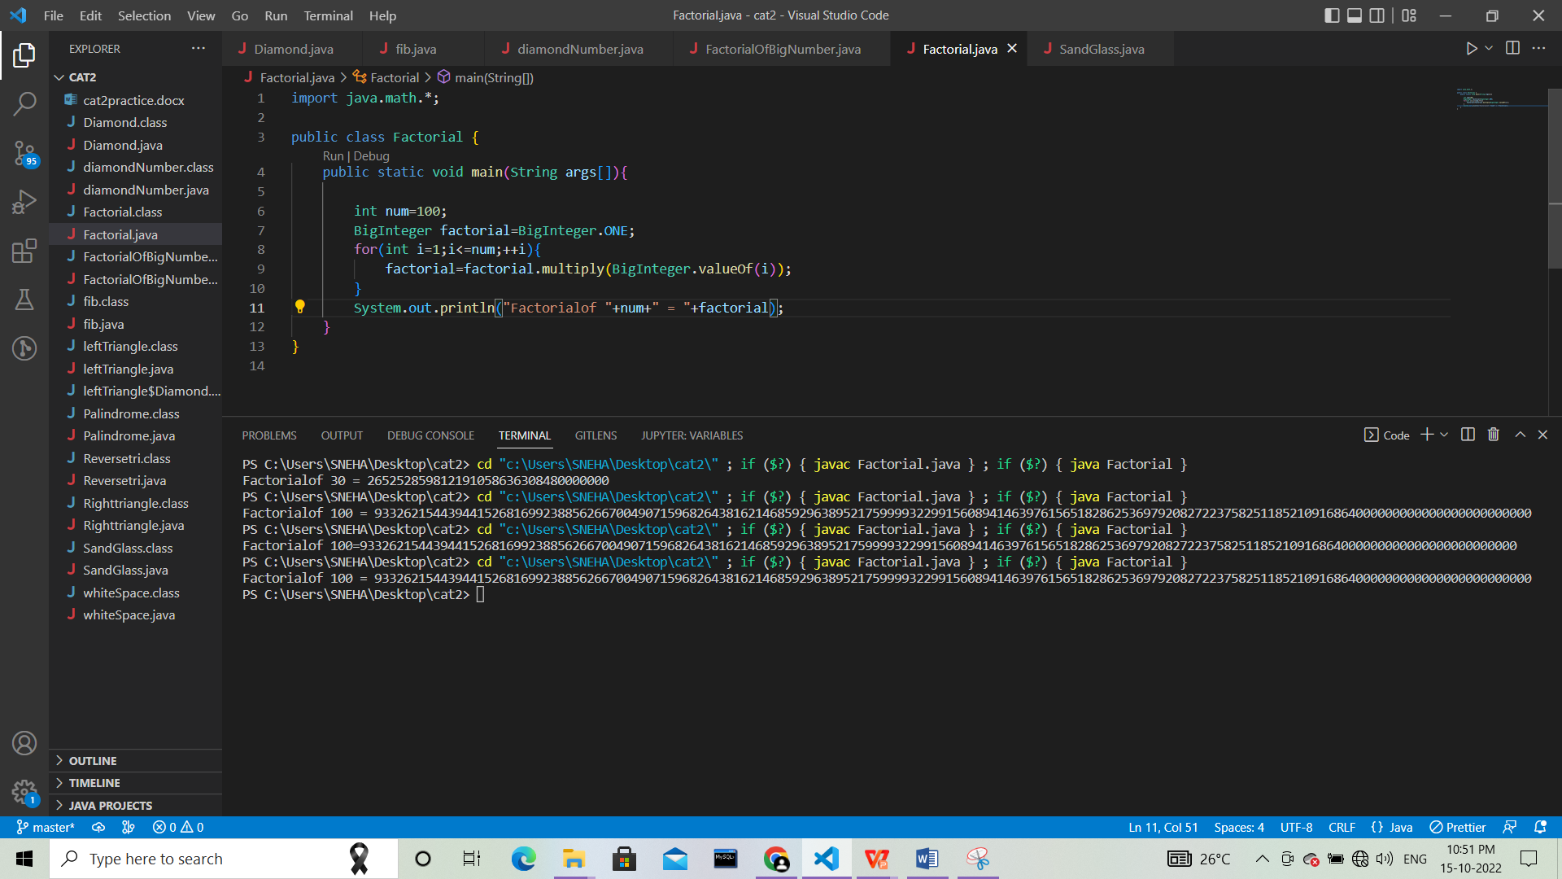

Chalk(not confirmed)

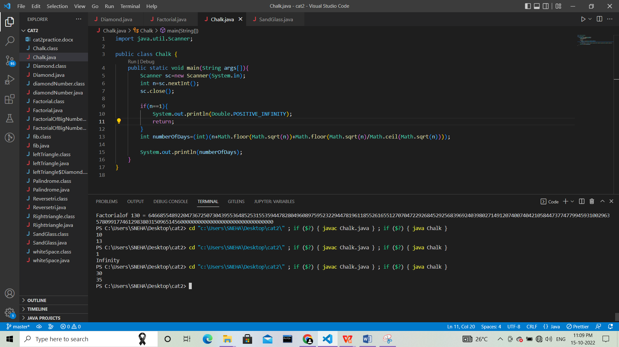

Swapping without using third variable

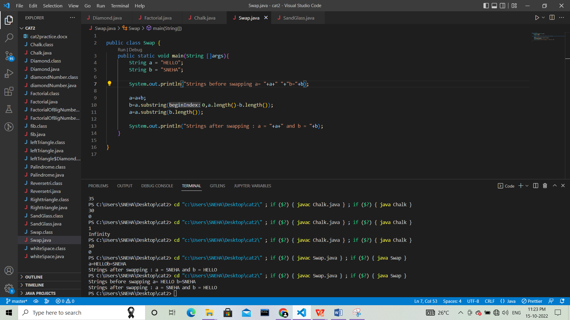

Duplicate characters

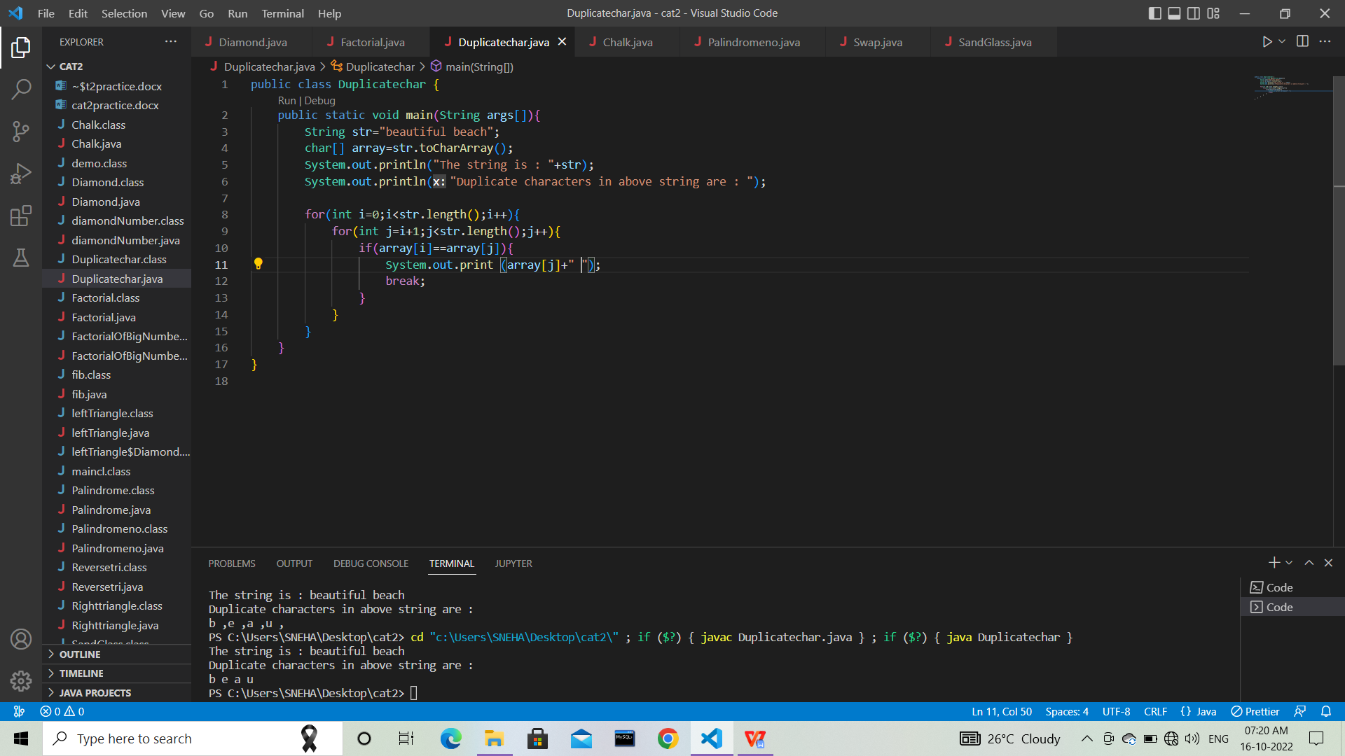

To count no of words in a string.

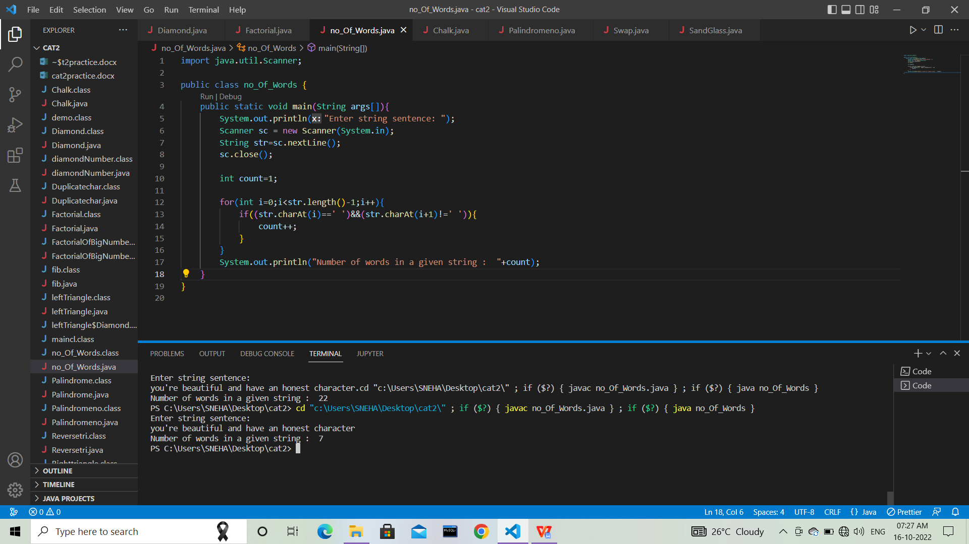

Rhombus

